Фототаблица от 11.02.2020
по адресу: ХМАО-Югра, г. Сургут, ул. Лермонтова, д. 5/3.
Съемка проводилась в 15 часов 12 минут.
Фото
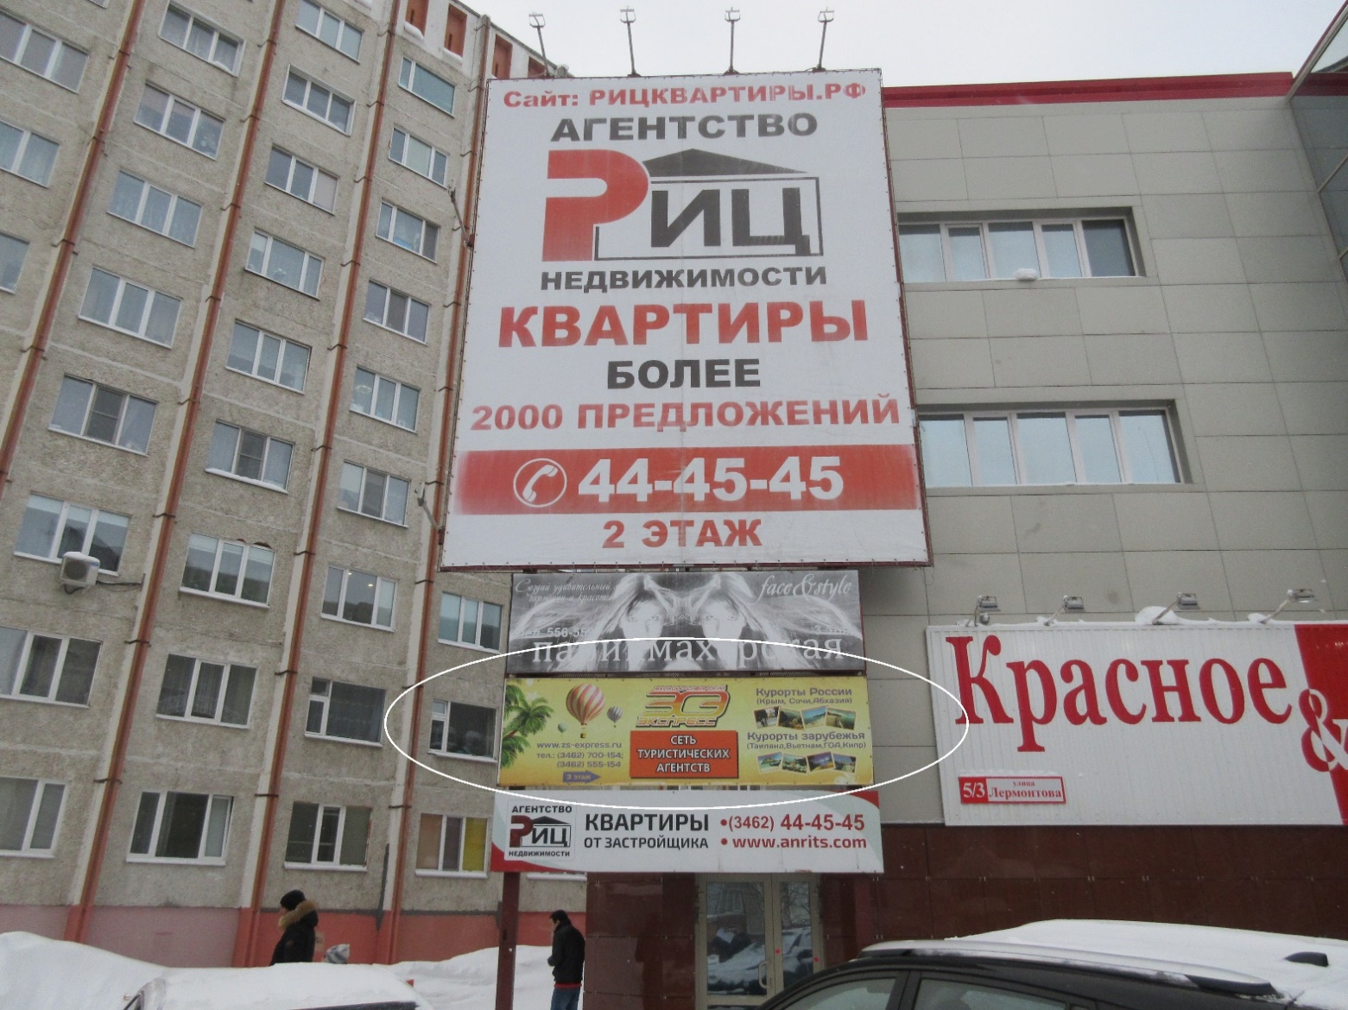

Главный специалист Большаков А.А.
отдела административного контроля
контрольного управления
Администрации города

